Le entrer la date
Chers parents,
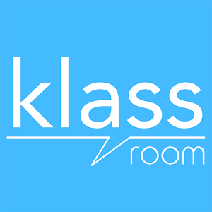
Il est important pour moi de connaitre vos intentions concernant Klassroom, afin de pouvoir communiquer les informations de la classe à chaque famille.
Je vous remercie de bien vouloir compléter le questionnaire ci-dessous, ainsi que l’attestation de non diffusion des photos et vidéos publiées sur Klassroom.
Pour rappel, sur Klassroom :
- Vous avez la possibilité de me joindre directement pour m’informer d’une absence ou d’un retard, me poser une question ou planifier un RDV.
- Vous avez accès à du contenu supplémentaire que je ne suis pas en mesure de vous communiquer via le cahier de liaison (photos, vidéos…).
- Vous pouvez créer deux comptes distincts père/mère pour votre enfant.
- L’accès au contenu publié est protégé et limité aux parents d’élèves de la classe.
Bien cordialement,
M. / Mme Nom Prénom

Questionnaire (Merci de cocher une réponse pour chaque question.)
Utilisation de Klassroom :
Je suis déjà inscrit(e) ou je compte m’inscrire sur Klassroom. Je suivrai donc l’actualité de la classe par ce biais.
Je refuse de m’inscrire sur Klassroom. Je souhaite donc être informé(e) de l’actualité de la classe via le cahier de liaison.
Autorisation photo :
Je donne mon accord pour la publication de photos de mon enfant sur Klassroom.
Je refuse la publication de photos de mon enfant sur Klassroom. Mon enfant ne sera donc pas présent sur les photos publiées, ou bien son visage sera flouté.
Attestation sur l’honneur
Je soussigné(e) Madame/Monsieur ………………………………………………….., responsable légal de l’enfant ……………………………………………… , atteste sur l'honneur que je m’engage à ne pas diffuser publiquement (notamment sur les réseaux sociaux) les photos et/ou vidéos qui me sont accessibles dans un cadre strictement privé, en tant que parent d’élève, via l’application Klassroom.
Le ……… / ……… / 20……… Signature :

